

ИНСТРУКЦИЯ ПО ЭКСПЛУАТАЦИИ И ТЕХНИЧЕСКОМУ ОБСЛУЖИВАНИЮ

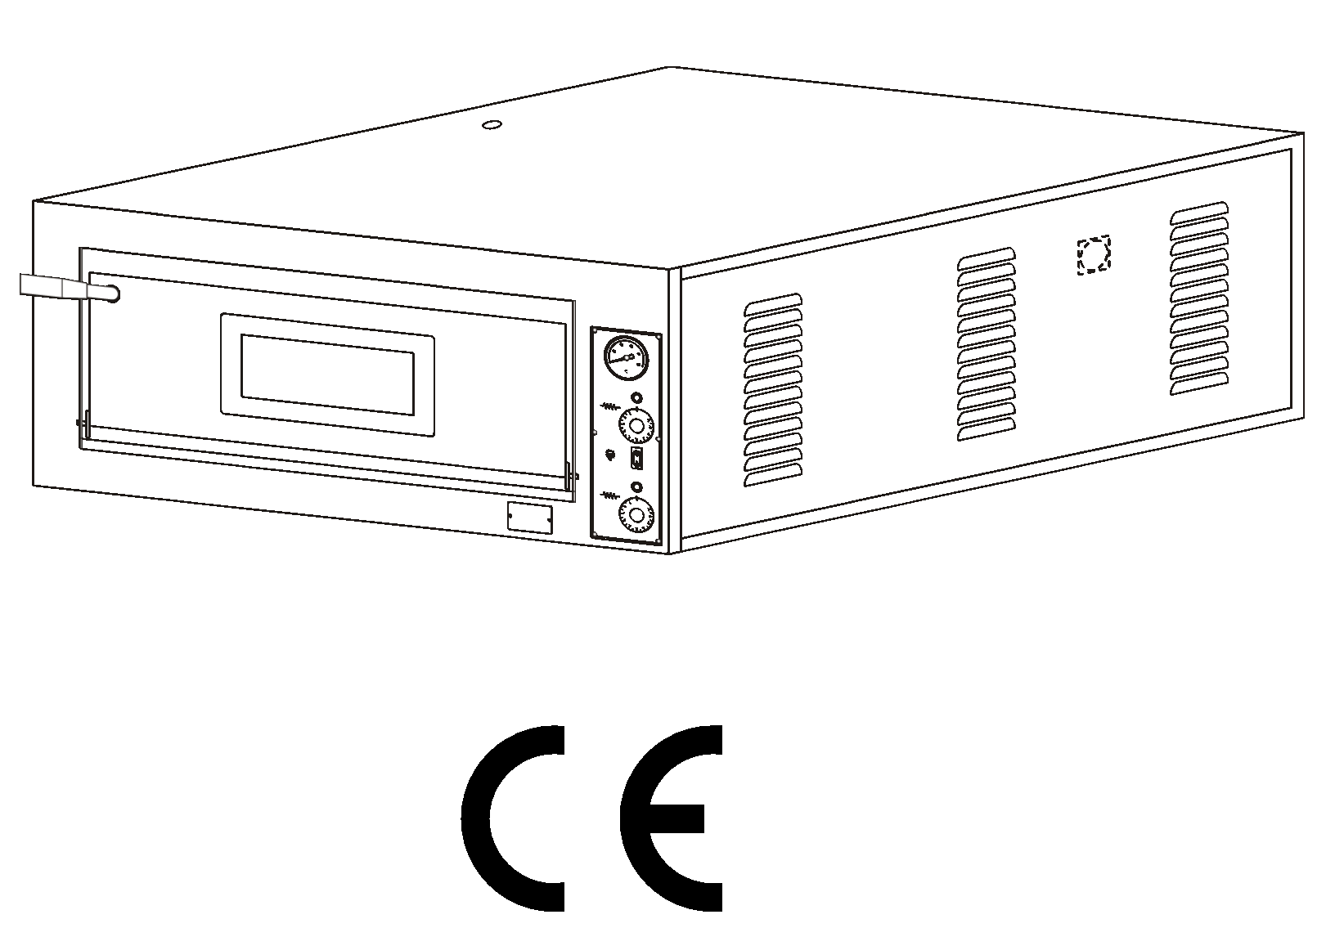

ПЕЧИ ДЛЯ ПИЦЦЫ ЭЛЕКТРИЧЕСКИЕ

СЕРИИ X

**РУССКИЙ ЯЗЫК**

Виа Тарантелли 15, 31030 Доссон ди Казьер (Тревизо), Италия Тел.: +39 0422 634202 Факс: +39 0422 634205

|  |  |
| --- | --- |
|  | **ДЕКЛАРАЦИЯ О СООТВЕТСТВИИ ТЕХНИЧЕСКИМ РЕГЛАМЕНТАМ** |



|  |  |  |  |  |
| --- | --- | --- | --- | --- |
| ***Настоящим подтверждается, что данная печь*** | | | | |
|  | | | | |
| Модель: | |  | |  |
| Год производства: |  | | Серийный номер: |  |

***соответствует требованиям:***

- Директивы 2014/35/EU о низковольтном оборудовании;

- Директивы 2014/30/EU об электромагнитной совместимости;

- Регламента (ЕС) № 1935/2004.

***Также подтверждается соответствие печи следующим гармонизированным стандартам:***

EN ISO 12100:2010

(Безопасность машин. Основные принципы конструирования.)

EIC 60204-1:2016

(Безопасность машин. Электрооборудование машин.)

|  |  |  |  |  |  |
| --- | --- | --- | --- | --- | --- |
| *Фамилия, имя:* .ДЖАКОМИНИ ЭРНЕСТО (GIACOMINI ERNESTO) | |  |  | *Дата:* |  |
|  | | | | | |
| *Печать и подпись:* |  |  | |  | |

|  |  |
| --- | --- |
| СОДЕРЖАНИЕ |  |

СОДЕРЖАНИЕ 5



























1 МАРКИРОВКА 7

1.1 МАРКИРОВКА СЕ 7

2 ОБЩИЕ ПОЛОЖЕНИЯ 7

2.1 НЕОБХОДИМОСТЬ ОЗНАКОМЛЕНИЯ С РУКОВОДСТВОМ 7

2.2 НЕОБХОДИМОСТЬ ВЫКЛЮЧЕНИЯ ПЕЧИ 8

2.3 ГАРАНТИЯ 8

2.4 ЗАЩИТА ПРАВ 8

3 ТЕХНИЧЕСКИЕ ХАРАКТЕРИСТИКИ 8

3.1 НАИМЕНОВАНИЕ ЭЛЕМЕНТОВ 8

3.2 ГАБАРИТЫ ПЕЧИ И ПЕКАРНОЙ КАМЕРЫ 8

3.3 ЭКСПЛУАТАЦИОННЫЕ ПАРАМЕТРЫ 10

3.4 НАЗНАЧЕНИЕ 10

3.5 ПРЕДЕЛЫ ИСПОЛЬЗОВАНИЯ 10

4 ПОГРУЗОЧНО-РАЗГРУЗОЧНЫЕ РАБОТЫ И ТРАНСПОРТИРОВКА 11

4.1 ТРАНСПОРТИРОВКА И ПОДЪЕМ 11

4.2 ИНСТРУКЦИЯ НА УПАКОВКЕ 12

4.3 УСТАНОВКА НА РАБОЧЕЕ МЕСТО 12

5 УСТАНОВКА 12

5.1 ПОДКЛЮЧЕНИЕ К ВЫТЯЖКЕ 12

5.2 ПОДКЛЮЧЕНИЕ К ЭЛЕКТРОСЕТИ 13

6 ТРЕБОВАНИЯ БЕЗОПАСНОСТИ 14

6.1 ДИРЕКТИВЫ И СТАНДАРТЫ 14

6.2 СРЕДСТВА ИНДИВИДУАЛЬНОЙ ЗАЩИТЫ (СИЗ) 14

6.3 РИСКИ ИНОГО ХАРАКТЕРА 14

7 ЭКСПЛУАТАЦИЯ 15

7.1 ПАНЕЛЬ УПРАВЛЕНИЯ 15

7.2 ПЕРВЫЙ ЗАПУСК 16

7.3 ВКЛЮЧЕНИЕ ПЕЧИ 16

7.4 ВЫКЛЮЧЕНИЕ ПЕЧИ 17

8 ОБСЛУЖИВАНИЕ 17

8.1 ПЛАНОВОЕ ТЕХНИЧЕСКОЕ ОБСЛУЖИВАНИЕ 17

8.2 ДОПОЛНИТЕЛЬНОЕ ТЕХНИЧЕСКОЕ ОБСЛУЖИВАНИЕ 17

9 ДЕМОНТАЖ 18

9.1 ПРЕДУПРЕЖДЕНИЯ ОБЩЕГО ХАРАКТЕРА 18

10 ЗАПАСНЫЕ ЧАСТИ 18

ПРЕДУПРЕЖДЕНИ 18

Таблицы и схемы запасных частей 19

11 ЭЛЕКТРООБОРУДОВАНИЕ 27

ЭЛЕКТРИЧЕСКИЕ СХЕМЫ И ЭЛЕМЕНТЫ 27

12 ПРИЛОЖЕНИЯ 33

12.1 ПАМЯТКА ПО ПОДЪЕМУ НА УПАКОВКЕ 33

|  |  |
| --- | --- |
|  | 1 МАРКИРОВКА |

## 1.1 МАРКИРОВКА СЕ

Маркировка СЕ представляет собой ярлык, отпечатанный черным цветом и нанесенный на прибор, как показано на **РИС. 1**. На информационной табличке на корпусе прибора также разборчиво указывается следующая информация:

|  |  |
| --- | --- |
| * **Наименование компании-производителя;** * **Маркировка CE;** * **Модель (MOD);** * **Электрическая мощность (кВт/А);** * **Надпись «Made in Italy»;** | * **Серийный номер (MATR);** * **Напряжение и частота (В/Гц);** * **Год производства (ANNO);** * **Масса прибора (PESO);** |

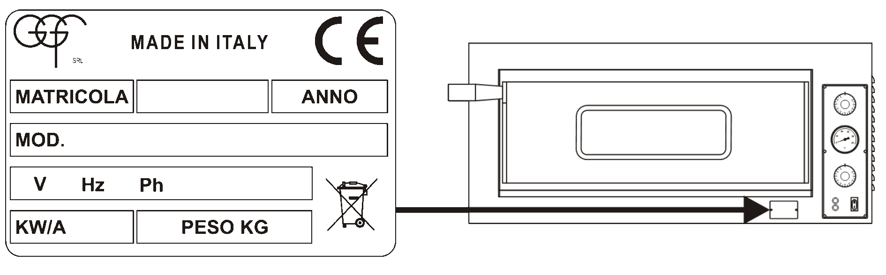

РИС. 1 *(маркировка СЕ)*

|  |  |
| --- | --- |
|  | 2 ОБЩИЕ ПОЛОЖЕНИЯ |

## 2.1 НЕОБХОДИМОСТЬ ОЗНАКОМЛЕНИЯ С РУКОВОДСТВОМ

|  |  |  |
| --- | --- | --- |
|  |  | ПЕРЕД ИСПОЛЬЗОВАНИЕМ ПЕЧИ НЕОБХОДИМО ПОЛНОСТЬЮ ПРОЧИТАТЬ И ПОНЯТЬ НАСТОЯЩЕЕ РУКОВОДСТВО. |
|  |  |  |
|  |  | НАСТОЯЩЕЕ РУКОВОДСТВО СЛЕДУЕТ ХРАНИТЬ РЯДОМ С ПЕЧЬЮ ДЛЯ ОБЕСПЕЧЕНИЯ БЫСТРОГО ДОСТУПА К НЕМУ ОТВЕТСТВЕННЫХ СОТРУДНИКОВ, РАБОТАЮЩИХ С ПРИБОРОМ. |
|  |  |  |
|  |  | ПРОИЗВОДИТЕЛЬ НЕ НЕСЕТ ОТВЕТСТВЕННОСТИ ЗА ВОЗМОЖНОЕ ПОЛУЧЕНИЕ ТРАВМ ПЕРСОНАЛОМ, ЖИВОТНЫМИ, А ТАКЖЕ НАНЕСЕНИЕ УЩЕРБА СОБСТВЕННОСТИ В РЕЗУЛЬТАТЕ НЕСОБЛЮДЕНИЯ ТРЕБОВАНИЙ НАСТОЯЩЕГО РУКОВОДСТВА. |
|  |  |  |
|  |  | НАСТОЯЩЕЕ РУКОВОДСТВО ЯВЛЯЕТСЯ ОБЯЗАТЕЛЬНЫМ ЭЛЕМЕНТОМ КОМПЛЕКТА ПОСТАВКИ ПЕЧИ. ЕГО НЕОБХОДИМО ХРАНИТЬ ВМЕСТЕ С ПЕЧЬЮ ДО МОМЕНТА ЕЕ УТИЛИЗАЦИИ. |
|  |  |  |
|  |  | РАБОТАТЬ С ПЕЧЬЮ РАЗРЕШАЕТСЯ ТОЛЬКО КВАЛИФИЦИРОВАННЫМ СОТРУДНИКАМ, ИМЕЮЩИМ СООТВЕТСТВУЮЩИЕ КОМПЕТЕНЦИИ И НАВЫКИ. |

|  |  |
| --- | --- |
| 2 ОБЩИЕ ПОЛОЖЕНИЯ |  |

|  |  |
| --- | --- |
|  | 2.2 НЕОБХОДИМОСТЬ ВЫКЛЮЧЕНИЯ ПЕЧИ Перед выполнением любых работ по техническому обслуживанию и (или) настройке необходимо отключить прибор от источника питания, отсоединить вилку от розетки и убедиться, что печь выключена и остыла. 2.3 ГАРАНТИЯ Производитель заявляет, что оборудование, описанное в настоящем руководстве, прошло заводские испытания.  Гарантийный период для настоящего прибора составляет **12 (двенадцать) месяцев.** |
|  | НЕСАНКЦИОНИРОВАННЫЙ РАЗБОР ПРИБОРА И (ИЛИ) ЗАМЕНА ЕГО ЗАПЧАСТЕЙ НА НЕОРИГИНАЛЬНЫЕ ВЕДЕТ К АННУЛИРОВАНИЮ ГАРАНТИИ И ОСВОБОЖДАЕТ ПРОИЗВОДИТЕЛЯ ОТ ОТВЕТСТВЕННОСТИ. |
|  | 2.4 ЗАЩИТА ПРАВ Все права на настоящее руководство, «Руководство по эксплуатации и техническому обслуживанию», защищены и являются собственностью Производителя. Запрещается копировать и распространять информацию из настоящего руководства при помощи любых средств воспроизведения без получения предварительного согласия Производителя в письменном виде.  Все упомянутые товарные знаки являются собственностью их обладателей. |

|  |  |
| --- | --- |
| 3 ТЕХНИЧЕСКИЕ ХАРАКТЕРИСТИКИ |  |

## 3.1 НАИМЕНОВАНИЕ ЭЛЕМЕНТОВ

|  |  |
| --- | --- |
|  | На **РИС. 2** изображены основные элементы печи и приведены их наименования. |

## 3.2 ГАБАРИТЫ ПЕЧИ И ПЕКАРНОЙ КАМЕРЫ

|  |  |
| --- | --- |
|  | **СПИСОК ЭЛЕМЕНТОВ:**  **1)** Ручка дверцы  **2)** Отверстие для выхода пара  **3)** Подсветка пекарной камеры  **4)** Кабель питания (без вилки)  **5)** Вентиляционные отверстия  **6)** Панель управления  **7)** Маркировка СЕ  **8)** Смотровое окошко  **9)** Дверца печи |

*РИС. 2 (наименование элементов)*

|  |  |
| --- | --- |
|  | 3 ТЕХНИЧЕСКИЕ ХАРАКТЕРИСТИКИ |

**На РИС. 3 и в ТАБ. 1 представлены общие габариты печи и пекарной камеры в соответствующих проекциях.**

|  |
| --- |
| Вид спереди Вид сбоку (слева) |

*РИС. 3 (габариты печи и пекарной камеры)*

|  |  |  |  |  |  |  |
| --- | --- | --- | --- | --- | --- | --- |
|  | **ГАБАРИТЫ** (мм) | | | | | |
| **ВНЕШНИЕ** | | | **ПЕКАРНАЯ КАМЕРА** | | |
| **МОДЕЛЬ** | **A** | **B** | **C** | **D** | **E** | **F** |
| **X4/36** | 1010 | 850 | 420 | 720 | 720 | 140 |
| **X44/36** | 1010 | 850 | 750 | 720 | 720 | 140 |
| **X6/36** | 1010 | 1210 | 420 | 720 | 1080 | 140 |
| **X66/36** | 1010 | 1210 | 750 | 720 | 1080 | 140 |

**ТАБ. 1** (габариты печи)

|  |  |
| --- | --- |
| 3 ТЕХНИЧЕСКИЕ ХАРАКТЕРИСТИКИ |  |

## 3.3 ЭКСПЛУАТАЦИОННЫЕ ПАРАМЕТРЫ

В ТАБ. 2 содержится техническая информация о различных моделях печей.

|  |  |  |  |  |  |  |  |
| --- | --- | --- | --- | --- | --- | --- | --- |
| **МОДЕЛЬ** | **ПЕКАРНАЯ КАМЕРА** (кол-во) | **МАССА**  (кг) | **НАПРЯЖЕНИЕ**  (В) | **ЧАСТОТА** (Гц) | **ЭЛЕКТРИЧЕСКАЯ МОЩНОСТЬ** (кВт) | **РАБОЧАЯ ТЕМПЕРАТУРА**  (°C) | **РАБОЧАЯ ПОВЕРХНОСТЬ**  (материал) |
| **X4/36** | 1 | 115 | 200/230/400 | 50/60 | 6 | 50 + 500 | Камень огнеупорный |
| **X44/36** | 2 | 200 | 12 |
| **X6/36** | 1 | 165 | 9 |
| **X66/36** | 2 | 300 | 18 |

ТАБ. 2 *(техническая информация)*

## 3.4 НАЗНАЧЕНИЕ

Настоящий прибор предназначен для следующих целей:

|  |  |
| --- | --- |
|  | **НАЗНАЧЕНИЕ: ВЫПЕКАНИЕ ПИЦЦЫ, ЗАПЕКАНИЕ БЛЮД И РАЗОГРЕВАНИЕ ПРОДУКТОВ НА ПРОТИВНЯХ.** |
|  |  |
|  | **К РАБОТЕ С ПЕЧЬЮ ДОПУСКАЮТСЯ ТОЛЬКО ОТВЕТСТВЕННЫЕ СОТРУДНИКИ (ПОЛЬЗОВАТЕЛИ).** |

## 3.5 ПРЕДЕЛЫ ИСПОЛЬЗОВАНИЯ

Настоящая печь предназначена исключительно для целей, указанных в п. 3.4 настоящего руководства. Использование печи в любых других целях строго запрещено во избежание травмирования операторов и повреждения самой печи.

|  |  |
| --- | --- |
|  | 4 ПОГРУЗОЧНО-РАЗГРУЗОЧНЫЕ РАБОТЫ И ТРАНСПОРТИРОВКА |

## 4.1 ТРАНСПОРТИРОВКА И ПОДЪЕМ

|  |  |
| --- | --- |
|  | ВО ВРЕМЯ ПОДЪЕМА И ПЕРЕМЕЩЕНИЯ ГРУЗА УБЕДИТЕСЬ, ЧТО В ЗОНАХ ПРОВЕДЕНИЯ УКАЗАННЫХ РАБОТ НЕТ ЛЮДЕЙ, ЖИВОТНЫХ ИЛИ ПРЕДМЕТОВ, КОТОРЫМ МОЖЕТ БЫТЬ НАНЕСЕН УЩЕРБ. |
|  |  |
|  | ОБЯЗАТЕЛЬНО ИСПОЛЬЗУЙТЕ СРЕДСТВА ДЛЯ ПОДЪЕМА И ПЕРЕМЕЩЕНИЯ, А ТАКЖЕ СИСТЕМЫ, КОТОРЫЕ ВЫДЕРЖАТ ВЕС ПЕЧИ И ПОДОЙДУТ ДЛЯ ЕЕ ГАБАРИТОВ (СМ. П. 3.2–3.3). |
|  |  |
|  | ЕСЛИ ДЛЯ ВЫПОЛНЕНИЯ РАБОТ ПО ПОДЪЕМУ И ПЕРЕМЕЩЕНИЮ ИСПОЛЬЗУЕТСЯ ВИЛОЧНЫЙ ПОГРУЗЧИК, УБЕДИТЕСЬ В ПРАВИЛЬНОМ РАЗМЕЩЕНИИ ВИЛ И В ОТСУТСТВИИ РИСКА СТОЛКНОВЕНИЯ ПОГРУЗЧИКА С ГРУЗОМ (РИС. 4). |
|  |  |
|  | ВО ВРЕМЯ ПОДЪЕМА И ПЕРЕМЕЩЕНИЯ ЭКСТРЕННОЕ ТОРМОЖЕНИЕ, УСКОРЕНИЕ И (ИЛИ) РЕЗКАЯ СМЕНА НАПРАВЛЕНИЯ ДВИЖЕНИЯ ПОГРУЗЧИКА СТРОГО ЗАПРЕЩАЕТСЯ. |
|  |  |
|  | ПО ЗАВЕРШЕНИИ ТРАНСПОРТИРОВКИ ПРОВЕРЬТЕ ПЕЧЬ НА НАЛИЧИЕ ПОВРЕЖДЕНИЙ. В СЛУЧАЕ НАЛИЧИЯ ПОВРЕЖДЕНИЙ СООБЩИТЕ ОБ ЭТОМ ОТВЕТСТВЕННОМУ ЗА ТРАНСПОРТИРОВКУ ЛИЦУ, СДЕЛАЙТЕ СООТВЕТСТВУЮЩУЮ ПОМЕТКУ В ТРАНСПОРТНОЙ НАКЛАДНОЙ. УБЕДИТЕСЬ В НАЛИЧИИ ВСЕХ КОМПЛЕКТУЮЩИХ ПЕЧИ, А ТАКЖЕ НЕОБХОДИМОГО ДОПОЛНИТЕЛЬНОГО ОБОРУДОВАНИЯ. ЛЮБЫЕ ПРЕТЕНЗИИ НАПРАВЛЯЮТСЯ ДИЛЕРОМ В АДРЕС ПРОИЗВОДИТЕЛЯ В ПИСЬМЕННОМ ВИДЕ В ТЕЧЕНИЕ 8 (ВОСЬМИ) ДНЕЙ. |

Для облегчения транспортировки и погрузочно-разгрузочных работ печь упаковывается в картонную коробку с деревянным основанием паллетного типа и фиксируется при помощи ремней. Также печь необходимо укрыть защитной прозрачной пленкой. По окончании транспортировки и погрузочно-разгрузочных работ и установки печи на предполагаемое рабочее место распакуйте печь: срежьте ремни, вскройте картонную коробку и удалите защитную пленку.

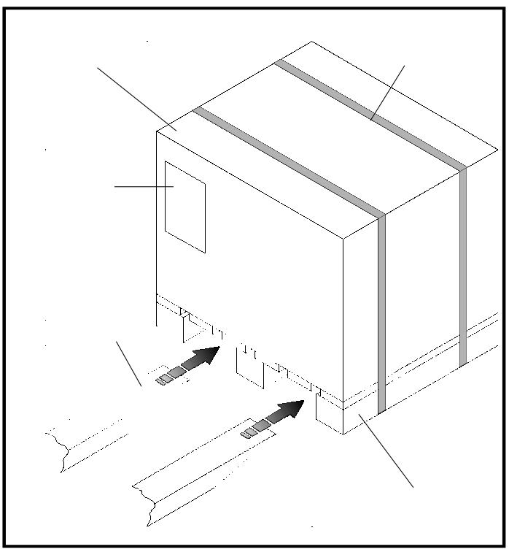

Коробка

Инструкция   
по подъему и перемещению

Ремни

Вилы погрузчика

Паллета

**РИС. 4** (перемещение прибора при помощи вилочного погрузчика)

|  |  |
| --- | --- |
| 4 ПОГРУЗОЧНО-РАЗГРУЗОЧНЫЕ РАБОТЫ И ТРАНСПОРТИРОВКА |  |

## 4.2 ИНСТРУКЦИЯ НА УПАКОВКЕ

На внешнюю сторону упаковки наклеивается лист с инструкциями по проведению погрузочно-разгрузочных работ и транспортировке **(см. гл. 12, «ПРИЛОЖЕНИЯ»).**

## 4.3 УСТАНОВКА НА РАБОЧЕЕ МЕСТО

|  |  |
| --- | --- |
|  | ВСЕ РАБОТЫ ПО УСТАНОВКЕ (УСТАНОВКА НА РАБОЧЕЕ МЕСТО И ПОДКЛЮЧЕНИЕ К ИСТОЧНИКУ ПИТАНИЯ) ДОЛЖНЫ ВЫПОЛНЯТЬСЯ ТОЛЬКО КВАЛИФИЦИРОВАННЫМИ СОТРУДНИКАМИ, ОБЛАДАЮЩИМИ НЕОБХОДИМЫМИ ЗНАНИЯМИ В ОБЛАСТИ ТЕХНИКИ И ПРОФЕССИОНАЛЬНЫМИ НАВЫКАМИ И РАБОТАЮЩИМИ В ПОЛНОМ СООТВЕТСТВИИ С ДЕЙСТВУЮЩИМ ЗАКОНОДАТЕЛЬСТВОМ СТРАНЫ, В КОТОРОЙ БУДЕТ ИСПОЛЬЗОВАТЬСЯ ПЕЧЬ. |

Установка печи на рабочее место должна выполняться с соблюдением минимальным расстояний (в мм), указанных на **РИС. 5.** Печь следует устанавливать на подходящую рабочую поверхность, которая выдержит вес прибора, а также высокие температуры.

**Рекомендуется обеспечить свободный доступ к правой стороне печи для облегчения демонтажа панели для проведения обслуживания.**

|  |
| --- |
| 5 см  Вид справа  5 см  Вытяжка  Вид спереди |

**РИС. 5** (установка на рабочее место)

|  |  |
| --- | --- |
| 5 УСТАНОВКА |  |

## 5.1 ПОДКЛЮЧЕНИЕ К ВЫТЯЖКЕ

Выпекание пиццы не сопровождается выделением большого количества пара, однако на пищевом производстве рекомендуется использовать вытяжку. Если на предприятии имеется принудительная система вентиляции, она не должна находиться в непосредственном контакте с печью. Установку прибора под вытяжкой необходимо проводить с учетом минимальных расстояний, указанных на **РИС. 5**.

Наши печи оборудованы отверстием для выхода пара, которое можно подсоединить к трубе для отвода пара, ведущей на улицу. Труба должна быть выполнена их подходящих материалов и иметь подходящее по размеру сечение. Также она должна обладать небольшой длиной, быть направленной вверх и не иметь сужений или загибов.

|  |  |
| --- | --- |
|  | ЕСЛИ ТРУБОПРОВОД ПОДСОЕДИНЕН К ОТВЕРСТИЮ ДЛЯ ВЫХОДА ПАРА, НЕ ИСПОЛЬЗУЙТЕ ПРИНУДИТЕЛЬНУЮ СИСТЕМУ ВЕНТИЛЯЦИИ, Т. К. ГОРЯЧИЙ ВОЗДУХ БУДЕТ СЛИШКОМ БЫСТРО УХОДИТЬ ИЗ ПЕКАРНОЙ КАМЕРЫ ПРИ ОТКРЫТОЙ И ЗАКРЫТОЙ ДВЕРЦЕ, ЧТО ПРИВЕДЕТ К ИЗМЕНЕНИЮ ВРЕМЕНИ ПРИГОТОВЛЕНИЯ И УВЕЛИЧЕНИЮ ПОТРЕБЛЯЕМОЙ МОЩНОСТИ. |

|  |  |
| --- | --- |
|  | 5 УСТАНОВКА |

## 5.2 ПОДКЛЮЧЕНИЕ К ЭЛЕКТРОСЕТИ

Печь поставляется в комплекте с кабелем питания, подсоединенному к ее задней панели. Кабель поставляется без вилки **(РИС. 6 — № 1).**

**Информация об электрических характеристиках прибора располагается на информационной табличке рядом с маркировкой СЕ (РИС. 1).**

|  |  |
| --- | --- |
|  | ПОДКЛЮЧЕНИЕМ ПЕЧИ К ЭЛЕКТРОСЕТИ ДОЛЖЕН ЗАНИМАТЬСЯ ТОЛЬКО КВАЛИФИЦИРОВАННЫЙ СПЕЦИАЛИСТ (ЭЛЕКТРИК), ОБЛАДАЮЩИЙ НЕОБХОДИМЫМИ ЗНАНИЯМИ В ОБЛАСТИ ТЕХНИКИ И ПРОФЕССИОНАЛЬНЫМИ НАВЫКАМИ И РАБОТАЮЩИЙ В СООТВЕТСТВИИ С ДЕЙСТВУЮЩИМ ЗАКОНОДАТЕЛЬСТВОМ СТРАНЫ, ГДЕ БУДЕТ ИСПОЛЬЗОВАТЬСЯ ПЕЧЬ. ЭТОТ СПЕЦИАЛИСТ ТАКЖЕ ОБЯЗАН ВЫДАТЬ СЕРТИФИКАТ СООТВЕТСТВИЯ ПРОВЕДЕННОЙ РАБОТЫ ДЕЙСТВУЮЩЕМУ ЗАКОНОДАТЕЛЬСТВУ. |
|  |  |
|  | ПРОИЗВОДИТЕЛЬ НЕ НЕСЕТ ОТВЕТСТВЕННОСТИ ЗА ВОЗМОЖНОЕ ТРАВМИРОВАНИЕ ПЕРСОНАЛА, ЖИВОТНЫХ, А ТАКЖЕ НАНЕСЕНИЕ УЩЕРБА СОБСТВЕННОСТИ В РЕЗУЛЬТАТЕ НЕПРАВИЛЬНОГО ПОДКЛЮЧЕНИЯ ПРИБОРА К ИСТОЧНИКУ ПИТАНИЯ. |

Подключение прибора к источнику питания должно производиться путем подсоединения **автоматического или ручного выключателя необходимой мощности** с расстоянием между контактами не менее 3 мм.

**Кабель заземления не должен иметь повреждений.**

Напряжение сети во время работы печи может отличаться от номинального напряжения не более чем на +/− 10 %.

**Прибор должен быть заземлен.**

Электрическую схему печи см. в **главе 11**.

|  |  |
| --- | --- |
|  | ПОСЛЕ ПОДКЛЮЧЕНИЯ ПРИБОРА КВАЛИФИЦИРОВАННЫЙ СПЕЦИАЛИСТ (ЭЛЕКТРИК) ДОЛЖЕН ВЫДАТЬ ДОКУМЕНТ, ПОДТВЕРЖДАЮЩИЙ ПРОВЕДЕНИЕ ПРОВЕРКИ ЦЕЛОСТНОСТИ ЗАЗЕМЛЕНИЯ. |

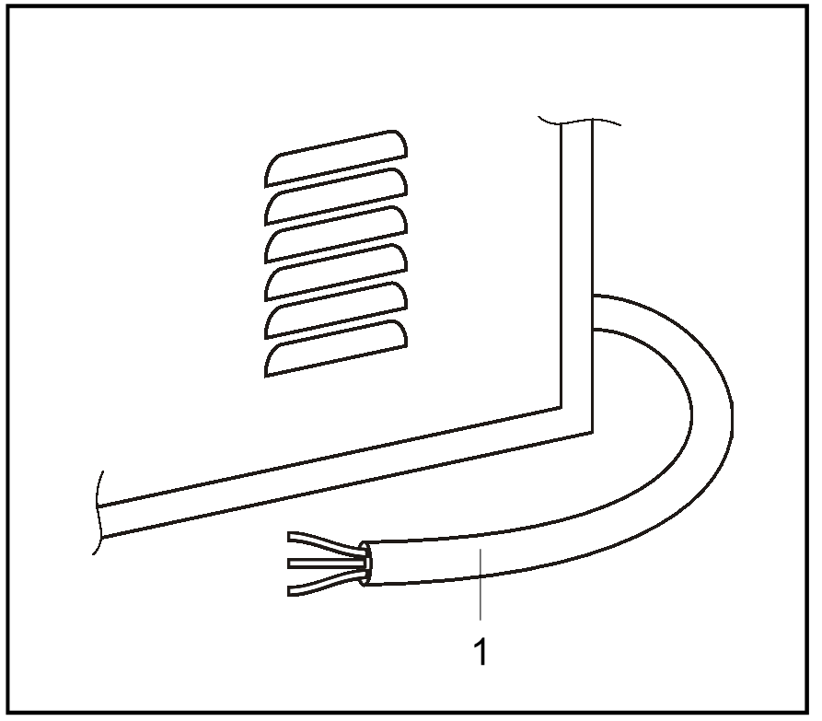

***РИС. 6*** (кабель питания)

|  |  |
| --- | --- |
| 6 ТРЕБОВАНИЯ БЕЗОПАСНОСТИ |  |

## 6.1 ДИРЕКТИВЫ И СТАНДАРТЫ

Настоящий прибор разработан и произведен с учетом оценки, полученной в результате тщательного анализа возможных рисков, а также в попытке достигнуть целей, установленных необходимыми требованиями безопасности и здравоохранения, прописанными в **директиве «НОВОГО ПОДХОДА»** с учетом современного состояния развития техники. В **ТАБ. 4** содержится список директив ЕС, гармонизированных стандартов (EN), на которые ссылается настоящий документ:

|  |  |
| --- | --- |
| **LVD 2014/35/EU** | Директива о низковольтном оборудовании |
| **EMC 2014/30/EU** | Директива об электромагнитной совместимости |
| **EIC 60204-1:2016** | Безопасность машин. Электрооборудование машин |
| **EN ISO 12100:2010** | Безопасность машин. Основные принципы конструирования |

ТАБ. 4 *(директивы и стандарты)*

## 6.2 СРЕДСТВА ИНДИВИДУАЛЬНОЙ ЗАЩИТЫ (СИЗ)

|  |  |  |
| --- | --- | --- |
|  |  | **КВАЛИФИЦИРОВАННЫЕ СОТРУДНИКИ ОБЯЗАНЫ НОСИТЬ ТЕПЛОЗАЩИТНЫЕ ПЕРЧАТКИ, А ТАКЖЕ ПРЕДПИСАННУЮ ЗАЩИТНУЮ ОДЕЖДУ ПРИ ПОМЕЩЕНИИ ПРОТИВНЕЙ В ПЕЧЬ И ИЗВЛЕЧЕНИИ ПРОТИВНЕЙ ИЗ ПЕЧИ.** |

## 6.3 РИСКИ ИНОГО ХАРАКТЕРА

**ОПАСНОСТЬ ОЖОГОВ: возникает вследствие случайного контакта с элементами печи, нагревающимися до высоких температур** (внешние: дверца печи и передняя панель; внутренние: дверца печи, пекарная камера и верхний нагревательный элемент), а также с противнями и выпекаемыми блюдами: при помещении противней в печь и извлечении противней из печи и (или) если квалифицированный специалист совершает ошибочное, запрещенное или необдуманное действие.

|  |  |
| --- | --- |
|  | 7 ЭКСПЛУАТАЦИЯ |

## 7.1 ПАНЕЛЬ УПРАВЛЕНИЯ

Панель управления располагается на передней панели печи. Вид панели управления варьируется в зависимости от модели, см. **РИС. 7.**

|  |
| --- |
|  |

РИС. 7 *(панель управления)*

|  |  |  |
| --- | --- | --- |
| **СПИСОК ЭЛЕМЕНТОВ, ПРЕДСТАВЛЕННЫХ НА РИС. 7** | | |
| **№** | **ЭЛЕМЕНТ** | **ОПИСАНИЕ** |
| **1** | Зеленый световой индикатор | Если он горит, это значит, что нагревательный элемент работает. |
| **2** | Термостат | * **Положение 0:** выключение нагревательного элемента (в моделях без переключателя нагревательных элементов); * **Положение 50 ÷ 500°C:** включение нагревательного элемента и установка необходимой температуры. |
| **3** | Термометр | Отображение температуры в пекарной камере. |
| **4** | Кнопка включения/выключения подсветки в пекарной камере (I-0) | * **Положение I:** включение подсветки в пекарной камере; * **Положение 0:** выключение подсветки в пекарной камере. |

|  |  |
| --- | --- |
| 7 ЭКСПЛУАТАЦИЯ |  |

## 7.2 ПЕРВЫЙ ЗАПУСК

Первый запуск прибора должен выполняться в соответствии со следующими указаниями:

|  |  |
| --- | --- |
|  | ПЕРВЫЙ ЗАПУСК, ВКЛЮЧЕНИЕ И ОБСЛУЖИВАНИЕ ПЕЧИ МОГУТ ОСУЩЕСТВЛЯТЬ ТОЛЬКО ОПЕРАТОРЫ, ОТВЕТСТВЕННЫЕ ЗА ЭТИ ОПЕРАЦИИ. |
|  |  |
|  | ЗАПУСК ПЕЧИ РАЗРЕШАЕТСЯ ВЫПОЛНЯТЬ ТОЛЬКО ПОСЛЕ ЗАВЕРШЕНИЯ ЕЕ УСТАНОВКИ И ПОДПИСИ КВАЛИФИЦИРОВАННЫМ ТЕХНИЧЕСКИМ СПЕЦИАЛИСТОМ ДЕКЛАРАЦИИ СООТВЕТСТВИЯ ТЕХНИЧЕСКИМ РЕГЛАМЕНТАМ ЭЛЕКТРИЧЕСКОГО ПОДКЛЮЧЕНИЯ. |

**1)** очистите переднюю панель печи от возможных загрязнений с помощью чистой мягкой тканевой салфетки;

**2)** подключите вилку кабеля питания печи к розетке;

**2)** переведите переключатель на автоматическом выключателе в **положение «I»**;

**3)** включите нагревательные элементы, установите термостаты на температуру **150°C** при помощи переключателя **(РИС. 7 — № 2)** (загорится зеленый световой индикатор, что будет свидетельствовать о том, что нагревательные элементы работают);

**4)** прогрейте таким образом печь на протяжении приблизительно **1 часа**;

**5)** отключите нагревательные элементы, переведите переключатель термостатов в положение **«0»** **(РИС. 7 — № 2)**, зеленый световой индикатор погаснет;

**6)** откройте дверцу печи приблизительно на **15 минут**, чтобы удалить пар и запахи, которые могли скопиться в камере;

**7)** закройте дверцу и повторите действия **третьего** шага, установите термостаты на температуру **400°C** **(РИС. 7 — № 2)** при помощи переключателя;

**8)** оставьте печь работать в таком режиме на протяжении приблизительно **1 часа**;

**9)** отключите нагревательные элементы, переведите переключатель термостатов в **положение «0» (РИС. 7 — № 2)**, зеленый световой индикатор погаснет;

**10)** выключите печь в соответствии с инструкциями в **п. 7.4.**

## 7.3 ВКЛЮЧЕНИЕ ПЕЧИ

**1)** подключите вилку кабеля питания печи к розетке;

**2)** переведите переключатель на автоматическом выключателе в **положение «I»**;

**3)** установите необходимую температуру нагревательных элементов на термостатах **(РИС. 7 — № 2)** при помощи переключателя (загорятся соответствующие световые индикаторы, что будет означать, что нагревательные элементы работают);

**4)** когда печь разогреется до установленной температуры (см. **девятый** шаг настоящего раздела), что можно отследить при помощи термометра **(РИС. 7 — № 4)**, в нее можно поместить пиццу;

**5)** откройте дверцу печи **(РИС. 3 — № 3)** с помощью специальных ручек **(РИС. 3 — № 1)**;

**6)** чтобы включить подсветку в пекарной камере, нажмите на кнопку включения/выключения подсветки **(РИС. 7 — № 5);**

**7)** загрузите одну или несколько пицц в печь с помощью специальных приспособлений (не держите дверцу печи открытой в течение долгого времени, т. к. жар может выходить наружу, понижая тем самым температуру в пекарной камере);

**8)** закройте дверцу и проконтролируйте процесс выпекания через смотровое окошко **(РИС. 3 — № 4);**

**9)** температура выпекания варьируется в зависимости от того, где располагается пицца: непосредственно на камне или на противне (В первом случае рекомендуемая температура выпекания составляет **280°C** на нижнем нагревательном элементе и **320°C** на верхнем нагревательном элементе. Во втором случае рекомендуемая температура выпекания составляет **320°C** на нижнем нагревательном элементе и **280°C** на верхнем нагревательном элементе.);

**10)** по окончании выпекания откройте дверцу и извлеките одну или несколько пицц из печи, закройте дверцу.

|  |  |
| --- | --- |
|  | 7 ЭКСПЛУАТАЦИЯ |

## 7.4 ВЫКЛЮЧЕНИЕ ПЕЧИ

По окончании использования печи выполните следующие действия:

**1)** выключите печь, переведите переключатели термостатов **(РИС. 7 — № 2)** и нагревательного элемента **(РИС. 7 — № 3)** в **положение «0»**;

|  |  |
| --- | --- |
|  | ВЫБОР ОПТИМАЛЬНЫХ ТЕМПЕРАТУР ДЛЯ ВЫПЕКАНИЯ И НАСТРОЙКА ВЕРХНЕГО И НИЖНЕГО НАГРЕВАТЕЛЬНЫХ ЭЛЕМЕНТОВ —ЗОНА ОТВЕТСТВЕННОСТИ ОПЕРАТОРА ПРИБОРА. |

**2)** приведите переключатель на автоматическом выключателе в **положение «0»;**

**3)** отсоедините вилку кабеля питания **(РИС. 2 — № 4)** от розетки.

|  |  |
| --- | --- |
|  | 8 ОБСЛУЖИВАНИЕ |

## 8.1 ПЛАНОВОЕ ТЕХНИЧЕСКОЕ ОБСЛУЖИВАНИЕ

|  |  |
| --- | --- |
|  | Плановое техническое обслуживание включает проверки и работы, которые должен выполнять ответственный сотрудник, в соответствии с частотой и режимами настройки. Цель планового обслуживания — своевременная оценка эффективности работы и безопасности прибора. |
|  | ПЕРЕД ПРОВЕДЕНИЕМ ПЛАНОВОГО И (ИЛИ) ДОПОЛНИТЕЛЬНОГО ОБСЛУЖИВАНИЯ ОБЯЗАТЕЛЬНО ОТКЛЮЧИТЕ ПЕЧЬ ОТ СЕТИ. |
|  | **1) чистка поверхности огнеупорного камня:** проводится на горячей печи (когда температура достигнет 350°C, выключите печь, откройте дверцу и очистите поверхность с помощью щетки с щетиной из растительного волокна, на длинной ручке; такая щетка позволит избежать контакта с горячими поверхностями печи);  **2)** чистка внешних поверхностей (поверхностей из нержавеющей стали, смотрового окошка и панели управления): проводится на холодной печи. |
|  | ВО ИЗБЕЖАНИЕ ПОЛУЧЕНИЯ ОЖОГОВ ОПЕРАТОР ДОЛЖЕН НАДЕВАТЬ ЗАЩИТНЫЕ ПЕРЧАТКИ И ОДЕЖДУ. |

## 8.2 ДОПОЛНИТЕЛЬНОЕ ТЕХНИЧЕСКОЕ ОБСЛУЖИВАНИЕ

|  |  |
| --- | --- |
|  | Для осуществления любого дополнительного обслуживания, ремонта и (или) замены обращайтесь только к официальному дилеру, у которого была приобретена печь, и (или) к специалисту, чья квалификация соответствует требованиям действующих нормативов. |

|  |  |
| --- | --- |
| 8 ОБСЛУЖИВАНИЕ |  |

**ОБСЛУЖИВАНИЕ ЭЛЕКТРИЧЕСКИХ КОМПОНЕНТОВ**

Работы по ремонту и обслуживанию электрических компонентов необходимо производить только в случае возникновения неисправностей таких компонентов.

Все электрические компоненты расположены справа, за передней панелью с вентиляционными отверстиями.

**ЗАМЕНА ЛАМПОЧКИ ПОДСВЕТКИ ПЕКАРНОЙ КАМЕРЫ**

**1)** демонтируйте круглый рассеиватель лампы в пекарной камере;

**2)** выкрутите лампочку;

**3)** на место старой лампочки установите новую с аналогичными техническими характеристиками;

**4)** установите рассеиватель на место.

|  |  |
| --- | --- |
| 9 ДЕМОНТАЖ |  |

## 9.1 ПРЕДУПРЕЖДЕНИЯ ОБЩЕГО ХАРАКТЕРА

При утилизации печи соблюдайте требования действующих нормативов. Отсортируйте детали печи по материалу, из которого они изготовлены (пластик, медь, металл и т. д.).

|  |  |
| --- | --- |
| 10 ЗАПАСНЫЕ ЧАСТИ |  |

|  |  |
| --- | --- |
|  | ИСПОЛЬЗОВАТЬ НЕОРИГИНАЛЬНЫЕ ЗАПАСНЫЕ ЧАСТИ СТРОГО ЗАПРЕЩАЕТСЯ. ОРИГИНАЛЬНЫЕ ЗАПАСНЫЕ ЧАСТИ НЕОБХОДИМО ПРИОБРЕТАТЬ У ПРОИЗВОДИТЕЛЯ. |
|  |  |
|  | СПИСОК ЗАПАСНЫХ ЧАСТЕЙ ДЛЯ ЭЛЕКТРООБОРУДОВАНИЯ СМ. В П. 11.1, «СПИСОК ЭЛЕКТРИЧЕСКИХ КОМПОНЕНТОВ». |

## ПРЕДУПРЕЖДЕНИЯ

|  |  |
| --- | --- |
|  | 10 ЗАПАСНЫЕ ЧАСТИ |

## Таблицы и схемы запасных частей

|  |  |  |
| --- | --- | --- |
| **ЗАПАСНЫЕ ЧАСТИ** | | **МОД. X4/36** |
| **№** | **Количество** | **Элемент** |
| **1** | **1** | Левая петля дверцы печи |
| **2** | **1** | Стекло дверцы |
| **3** | **1** | Правая петля дверцы печи |
| **4** | **1** | Рукоятка из термопластика |
| **5** | **2** | Уплотнитель стекла дверцы |
| **6** | **1** | Рама дверцы |
| **7** | **1** | Передняя панель |
| **8** | **2** | Огнеупорный камень 359x718x17 |
| **9** | **1** | Трубка для отвода пара |
| **10** | **1** | Пекарная камера |
| **11** | **2** | Опора нагревателей |
| **12** | **1** | Левая панель |
| **13** | **5** | Термоизоляция |
| **14** | **1** | Внешний корпус |
| **15** | **1** | Держатель клеммного блока |
| **16** | **1** | Клеммный блок |
| **17** | **1** | Шайба |
| **18** | **1** | Рассеиватель лампы подсветки пекарной камеры (круглой формы) |
| **19** | **1** | Лампочка |
| **20** | **1** | Патрон лампочки |
| **21** | **1** | Система освещения пекарной камеры в сборе |
| **22** | **1** | Панель управления |
| **23** | **1** | Переключатель освещения камеры |
| **24** | **4** | Винты крепления дверцы |
| **25** | **1** | Правая панель с вентиляционными отверстиями |
| **26** | **1** | Панель из керамоволокна |
| **27** | **2** | Армированные нагреватели 3000 ВТ 230 В |
| **28** | **1** | Внутренняя часть дверцы |
| **29** | **1** | Внешняя часть дверцы |
| **30** | **2** | Термостат |
| **31** | **1** | Термометр |
| **32** | **2** | Световой индикатор работы нагревателей |
| **33** | **2** | Переключатель термостата |

|  |  |
| --- | --- |
| 10 ЗАПАСНЫЕ ЧАСТИ |  |

|  |  |
| --- | --- |
| **РИС. 2** | **МОД. X4/36** |

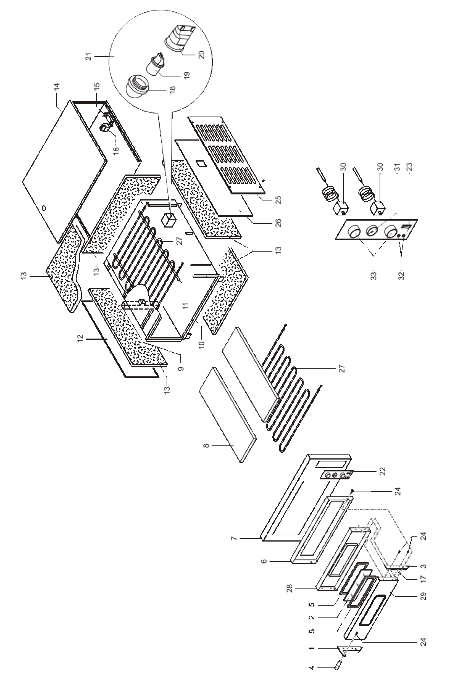

|  |  |
| --- | --- |
|  | 10 ЗАПАСНЫЕ ЧАСТИ |

|  |  |  |
| --- | --- | --- |
| **ЗАПАСНЫЕ ЧАСТИ** | | **МОД. X44/36** |
| **№** | **Количество** | **Элемент** |
| **1** | **2** | Левая петля дверцы печи |
| **2** | **2** | Стекло дверцы |
| **3** | **2** | Правая петля дверцы печи |
| **4** | **2** | Рукоятка из термопластика |
| **5** | **4** | Уплотнитель стекла дверцы |
| **6** | **2** | Рама дверцы |
| **7** | **1** | Передняя панель |
| **8** | **4** | Огнеупорный камень 359x718x17 |
| **9** | **1** | Трубка для отвода пара |
| **10** | **2** | Пекарная камера |
| **11** | **4** | Опора нагревателей |
| **12** | **1** | Левая панель |
| **13** | **6** | Термоизоляция |
| **14** | **1** | Внешний корпус |
| **15** | **2** | Держатель клеммного блока |
| **16** | **2** | Клеммный блок |
| **17** | **2** | Шайба |
| **18** | **2** | Рассеиватель лампы подсветки пекарной камеры (круглой формы) |
| **19** | **2** | Лампочка |
| **20** | **2** | Патрон лампочки |
| **21** | **2** | Система освещения пекарной камеры в сборе |
| **22** | **2** | Панель управления |
| **23** | **2** | Переключатель освещения камеры |
| **24** | **8** | Винты крепления дверцы |
| **25** | **1** | Правая панель с вентиляционными отверстиями |
| **26** | **1** | Панель из керамоволокна |
| **27** | **4** | Армированные нагреватели 3000 ВТ 230 В |
| **28** | **2** | Внутренняя часть дверцы |
| **29** | **2** | Внешняя часть дверцы |
| **30** | **4** | Термостат |
| **31** | **2** | Термометр |
| **32** | **4** | Световой индикатор работы нагревателей |
| **33** | **4** | Переключатель термостата |

|  |  |
| --- | --- |
| 10 ЗАПАСНЫЕ ЧАСТИ |  |

**МОД. X44/36**

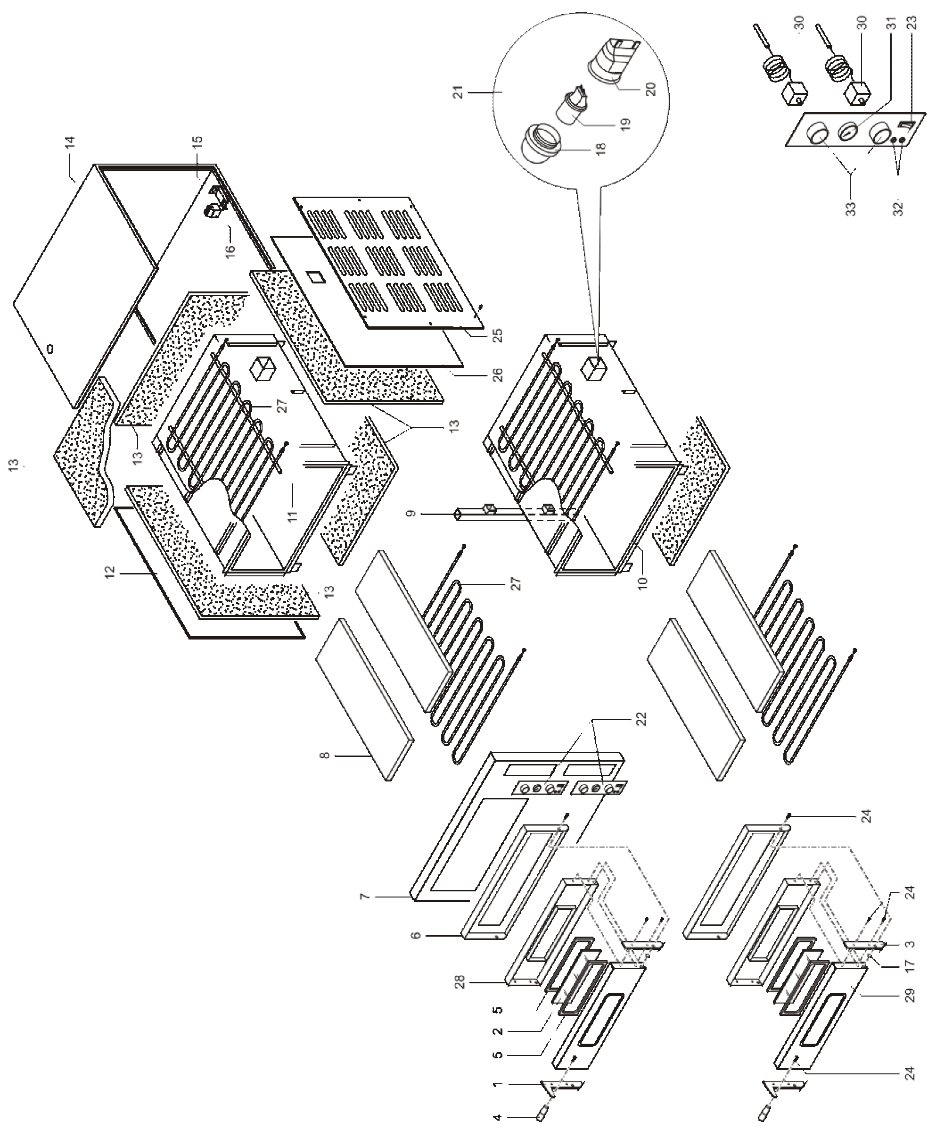

|  |  |
| --- | --- |
|  | 10 ЗАПАСНЫЕ ЧАСТИ |

|  |  |  |
| --- | --- | --- |
| **ЗАПАСНЫЕ ЧАСТИ** | | **МОД. X6/36** |
| **№** | **Количество** | **Элемент** |
| **1** | **1** | Левая петля дверцы печи |
| **2** | **1** | Стекло дверцы |
| **3** | **1** | Правая петля дверцы печи |
| **4** | **1** | Рукоятка из термопластика |
| **5** | **2** | Уплотнитель стекла дверцы |
| **6** | **1** | Рама дверцы |
| **7** | **1** | Передняя панель |
| **8** | **3** | Огнеупорный камень 359x718x17 |
| **9** | **1** | Трубка для отвода пара |
| **10** | **1** | Пекарная камера |
| **11** | **2** | Опора нагревателей |
| **12** | **1** | Левая панель |
| **13** | **5** | Термоизоляция |
| **14** | **1** | Внешний корпус |
| **15** | **1** | Держатель клеммного блока |
| **16** | **1** | Клеммный блок |
| **17** | **1** | Шайба |
| **18** | **1** | Рассеиватель лампы подсветки пекарной камеры (круглой формы) |
| **19** | **1** | Лампочка |
| **20** | **1** | Патрон лампочки |
| **21** | **1** | Система освещения пекарной камеры в сборе |
| **22** | **1** | Панель управления |
| **23** | **1** | Переключатель освещения камеры |
| **24** | **4** | Винты крепления дверцы |
| **25** | **1** | Правая панель с вентиляционными отверстиями |
| **26** | **1** | Панель из керамоволокна |
| **27** | **6** | Армированные нагреватели 1500 ВТ 230 В |
| **28** | **1** | Внутренняя часть дверцы |
| **29** | **1** | Внешняя часть дверцы |
| **30** | **2** | Термостат |
| **31** | **1** | Термометр |
| **32** | **2** | Световой индикатор работы нагревателей |
| **33** | **2** | Переключатель термостата |

|  |  |
| --- | --- |
| 10 ЗАПАСНЫЕ ЧАСТИ |  |

МОД. X6/36

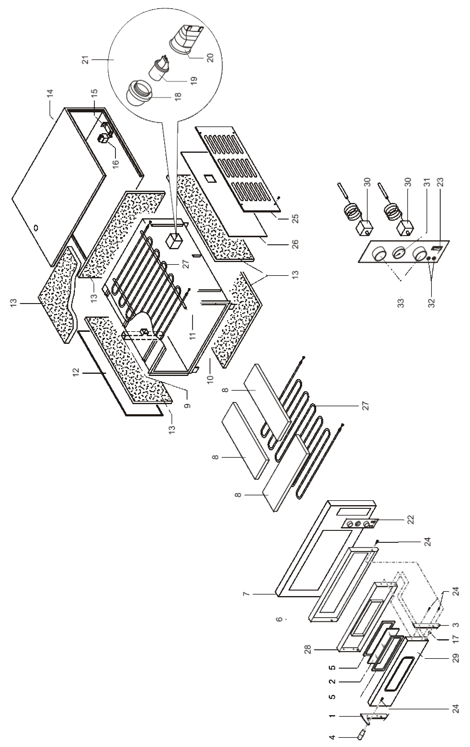

|  |  |
| --- | --- |
|  | 10 ЗАПАСНЫЕ ЧАСТИ |

|  |  |  |
| --- | --- | --- |
| **ЗАПАСНЫЕ ЧАСТИ** | | **МОД. X66/36** |
| **№** | **Количество** | **Элемент** |
| **1** | **2** | Левая петля дверцы печи |
| **2** | **2** | Стекло дверцы |
| **3** | **2** | Правая петля дверцы печи |
| **4** | **2** | Рукоятка из термопластика |
| **5** | **4** | Уплотнитель стекла дверцы |
| **6** | **2** | Рама дверцы |
| **7** | **1** | Передняя панель |
| **8** | **6** | Огнеупорный камень 359x718x17 |
| **9** | **1** | Трубка для отвода пара |
| **10** | **2** | Пекарная камера |
| **11** | **4** | Опора нагревателей |
| **12** | **1** | Левая панель |
| **13** | **6** | Термоизоляция |
| **14** | **1** | Внешний корпус |
| **15** | **2** | Держатель клеммного блока |
| **16** | **2** | Клеммный блок |
| **17** | **2** | Шайба |
| **18** | **2** | Рассеиватель лампы подсветки пекарной камеры (круглой формы) |
| **19** | **2** | Лампочка |
| **20** | **2** | Патрон лампочки |
| **21** | **2** | Система освещения пекарной камеры в сборе |
| **22** | **2** | Панель управления |
| **23** | **2** | Переключатель освещения камеры |
| **24** | **8** | Винты крепления дверцы |
| **25** | **1** | Правая панель с вентиляционными отверстиями |
| **26** | **1** | Панель из керамоволокна |
| **27** | **12** | Армированные нагреватели 1500 ВТ 230 В |
| **28** | **2** | Внутренняя часть дверцы |
| **29** | **2** | Внешняя часть дверцы |
| **30** | **4** | Термостат |
| **31** | **2** | Термометр |
| **32** | **4** | Световой индикатор работы нагревателей |
| **33** | **4** | Переключатель термостата |

|  |  |
| --- | --- |
| 10 ЗАПАСНЫЕ ЧАСТИ |  |

МОД. X66/36

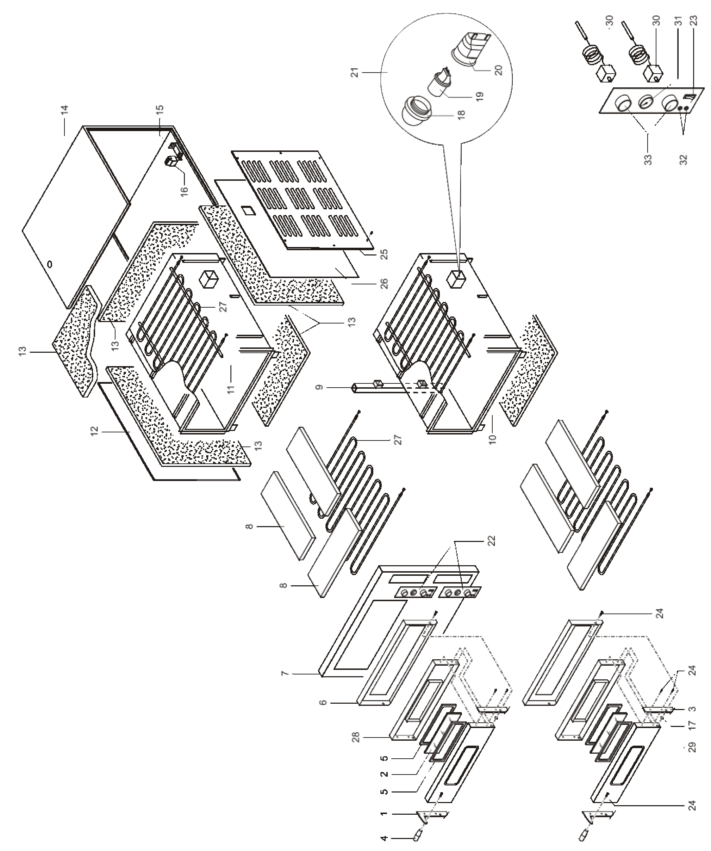

|  |  |
| --- | --- |
|  | 11 ЭЛЕКТРООБОРУДОВАНИЕ |

## ЭЛЕКТРИЧЕСКИЕ СХЕМЫ И ЭЛЕМЕНТЫ

|  |  |
| --- | --- |
| ОБОЗНАЧЕНИЕ | ЭЛЕМЕНТ |
| ILC | Переключатель освещения камеры |
| LC | Освещение пекарной камеры |
| TP | Нижний термостат |
| TC | Верхний термостат |
| LSP | Нижняя подсветка |
| LSC | Верхняя подсветка |
| RP | Нижний нагреватель |
| RC | Верхний нагреватель |
| PE | Эквипотенциальное соединение |

|  |  |
| --- | --- |
| 11 ЭЛЕКТРООБОРУДОВАНИЕ |  |

|  |  |
| --- | --- |
| **ЭЛЕКТРИЧЕСКИЕ СХЕМЫ 2** | **МОД. X4/36** |
|  | |
|
|
|
|
|
|
|
|
|
|

|  |  |
| --- | --- |
|  | 11 ЭЛЕКТРООБОРУДОВАНИЕ |

|  |  |
| --- | --- |
| **ЭЛЕКТРИЧЕСКИЕ СХЕМЫ** | **МОД. X44/36** |

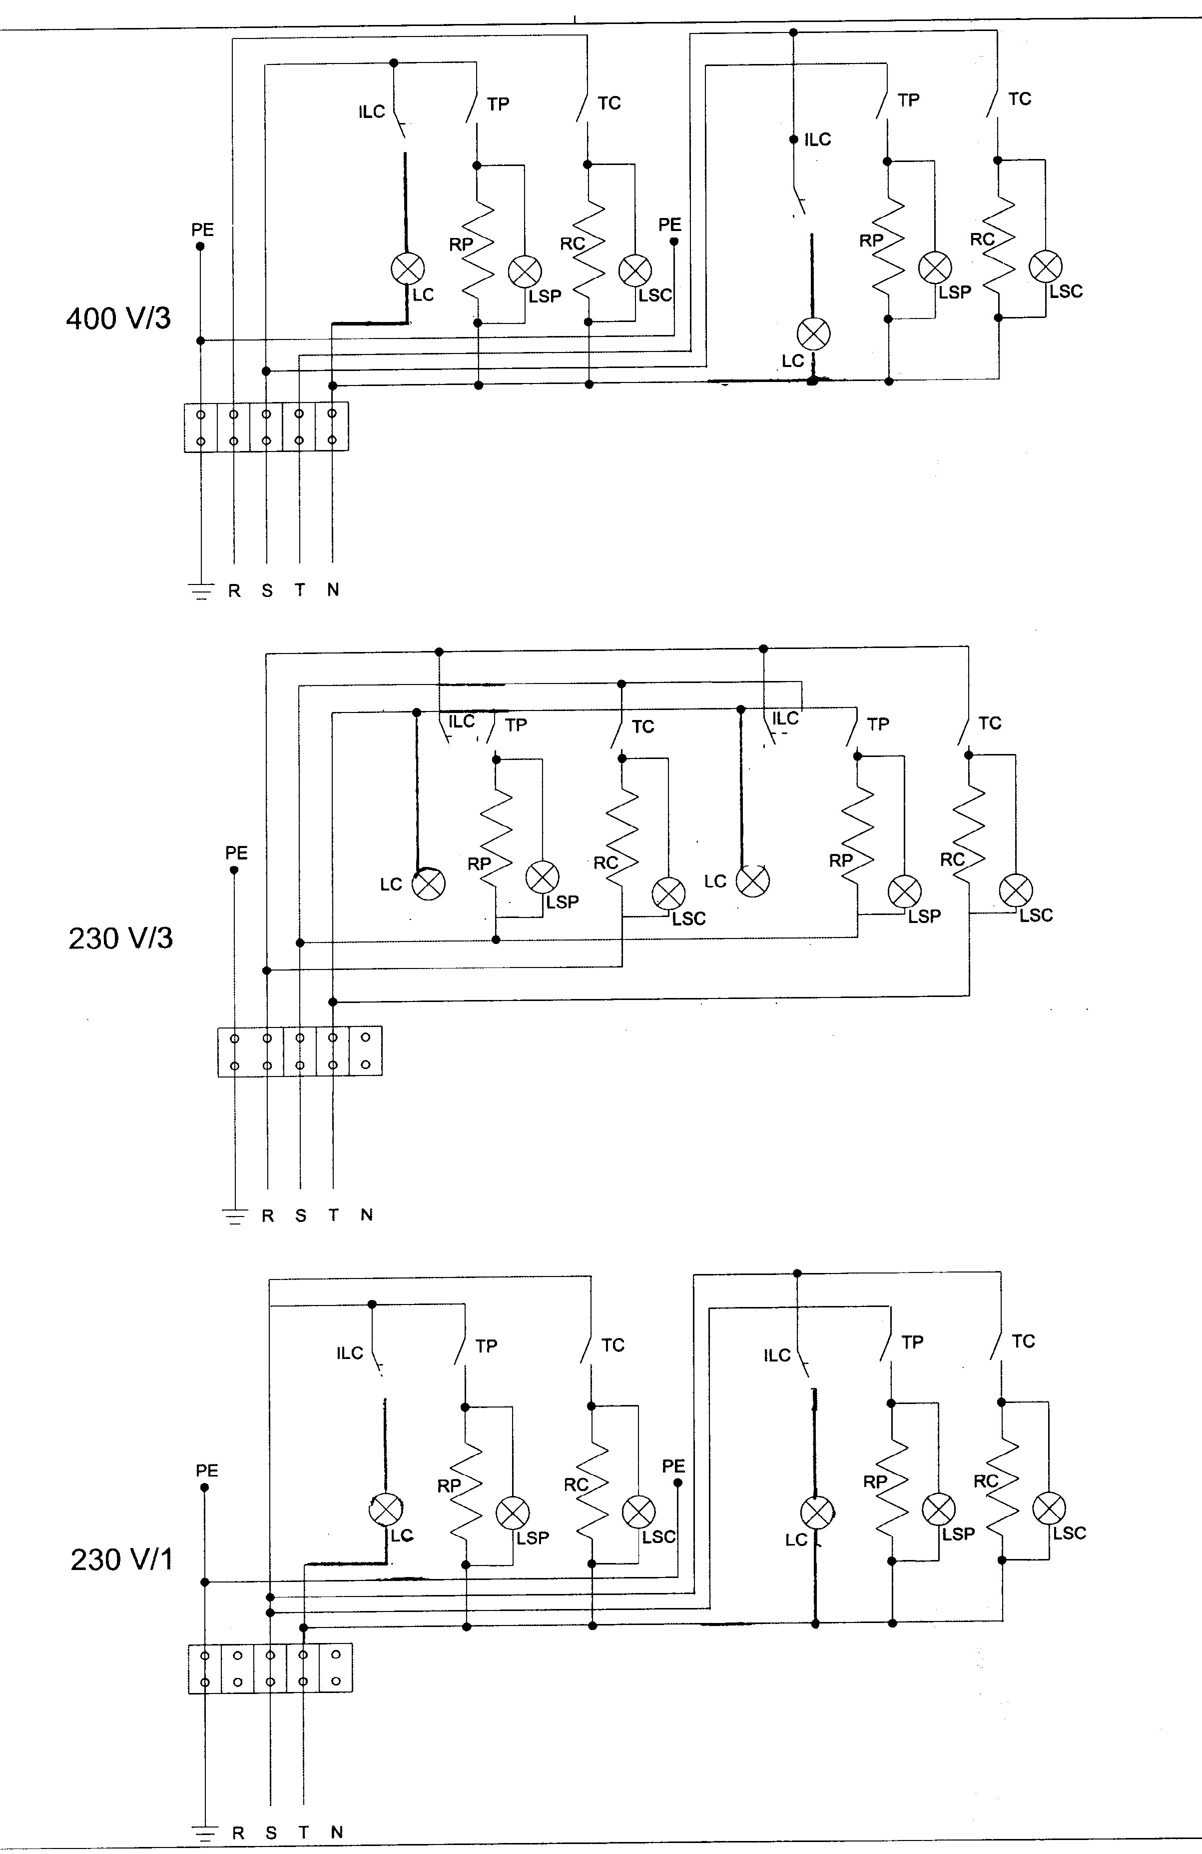

|  |  |
| --- | --- |
| 11 ЭЛЕКТРООБОРУДОВАНИЕ |  |

|  |  |
| --- | --- |
| **ЭЛЕКТРИЧЕСКИЕ СХЕМЫ** | **МОД. X6/36** |

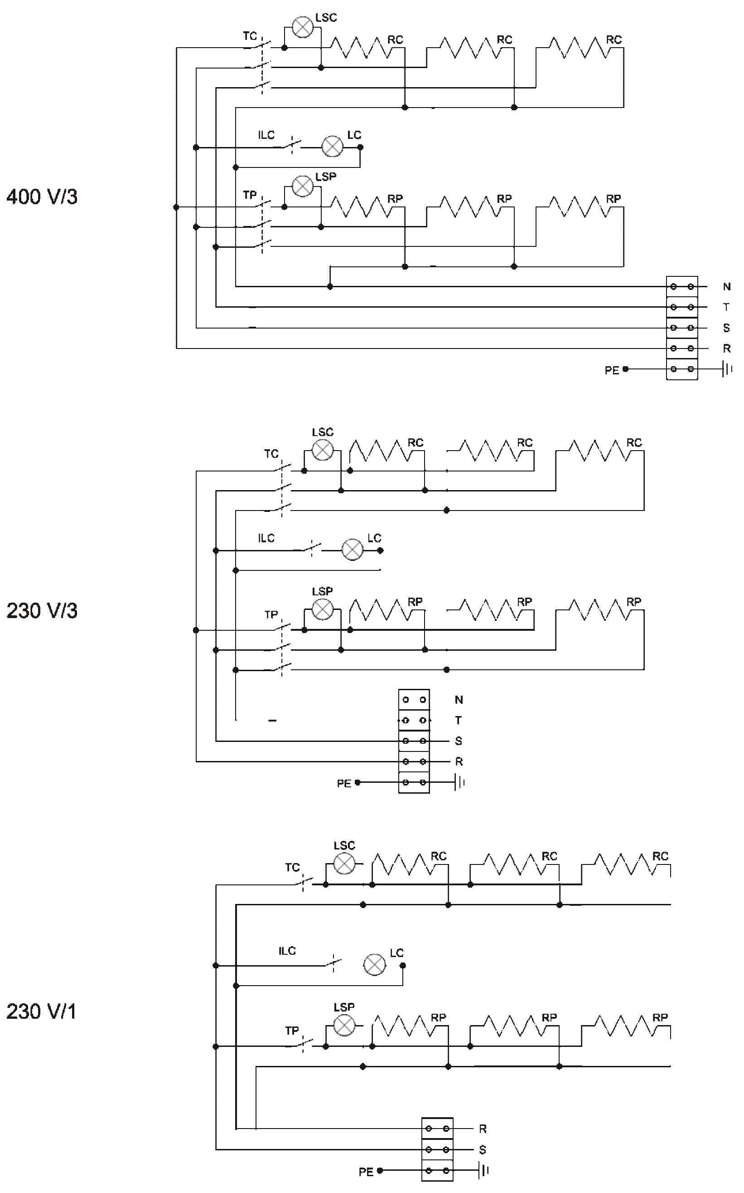

|  |  |
| --- | --- |
|  | 11 ЭЛЕКТРООБОРУДОВАНИЕ |

|  |  |
| --- | --- |
| **ЭЛЕКТРИЧЕСКИЕ СХЕМЫ** | **МОД. X66/36** |

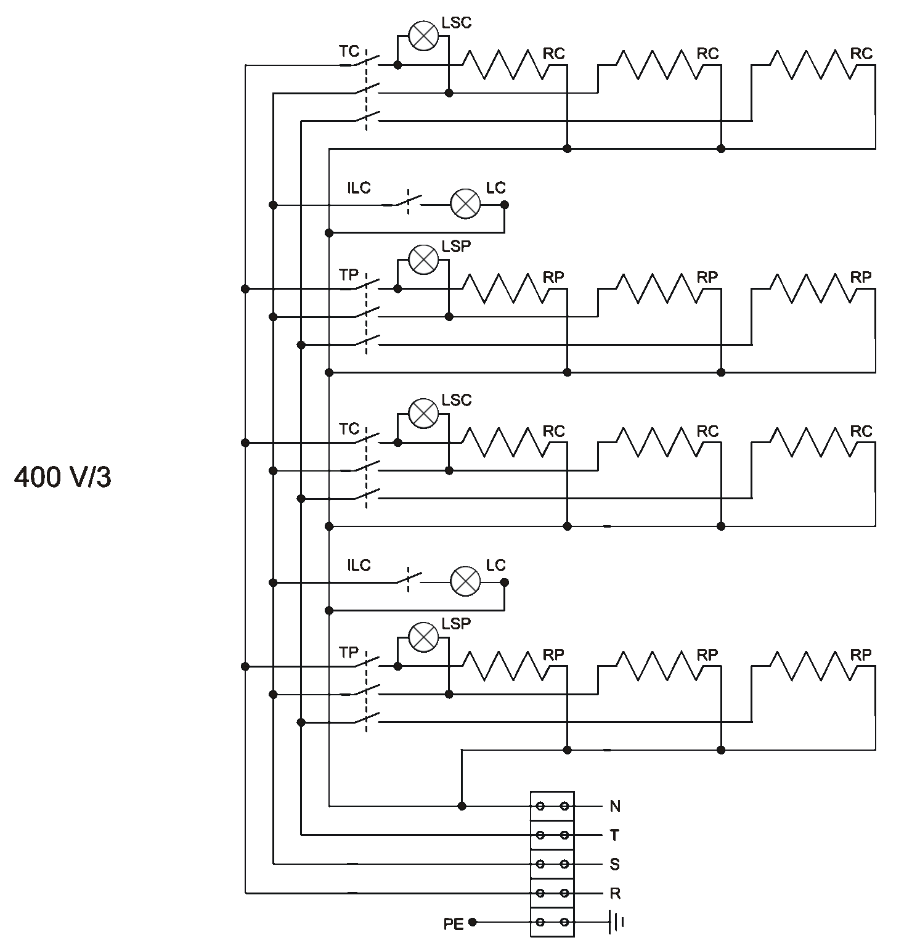

|  |  |
| --- | --- |
| 11 ЭЛЕКТРООБОРУДОВАНИЕ |  |

|  |  |
| --- | --- |
| **ЭЛЕКТРИЧЕСКИЕ СХЕМЫ** | **МОД. X66/36** |

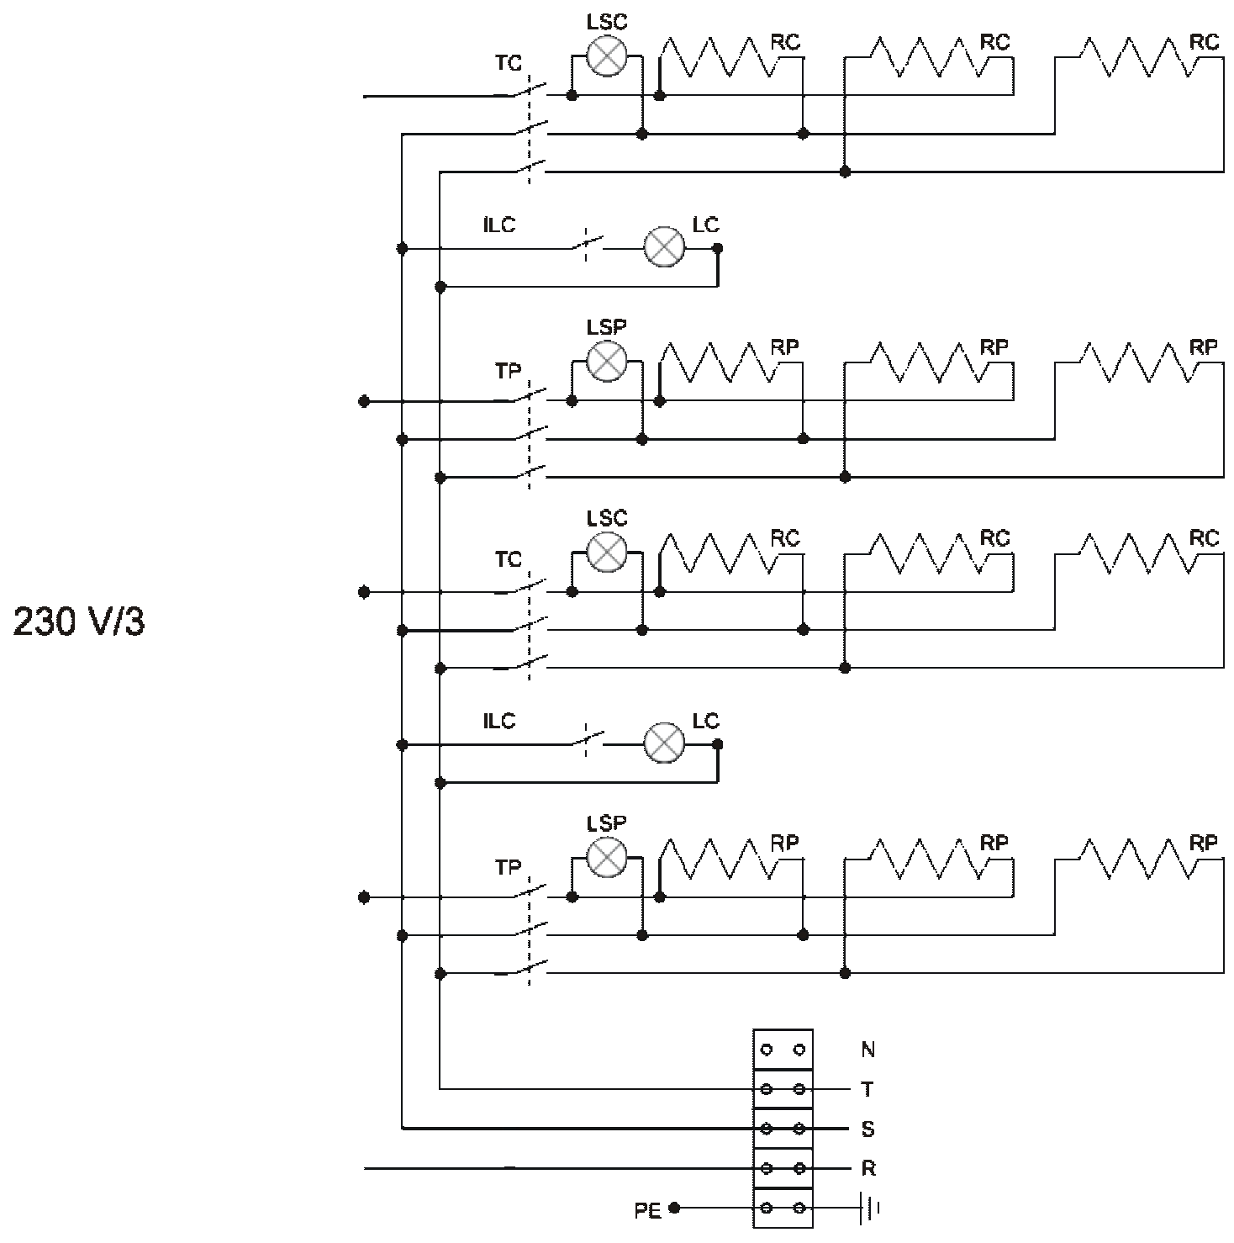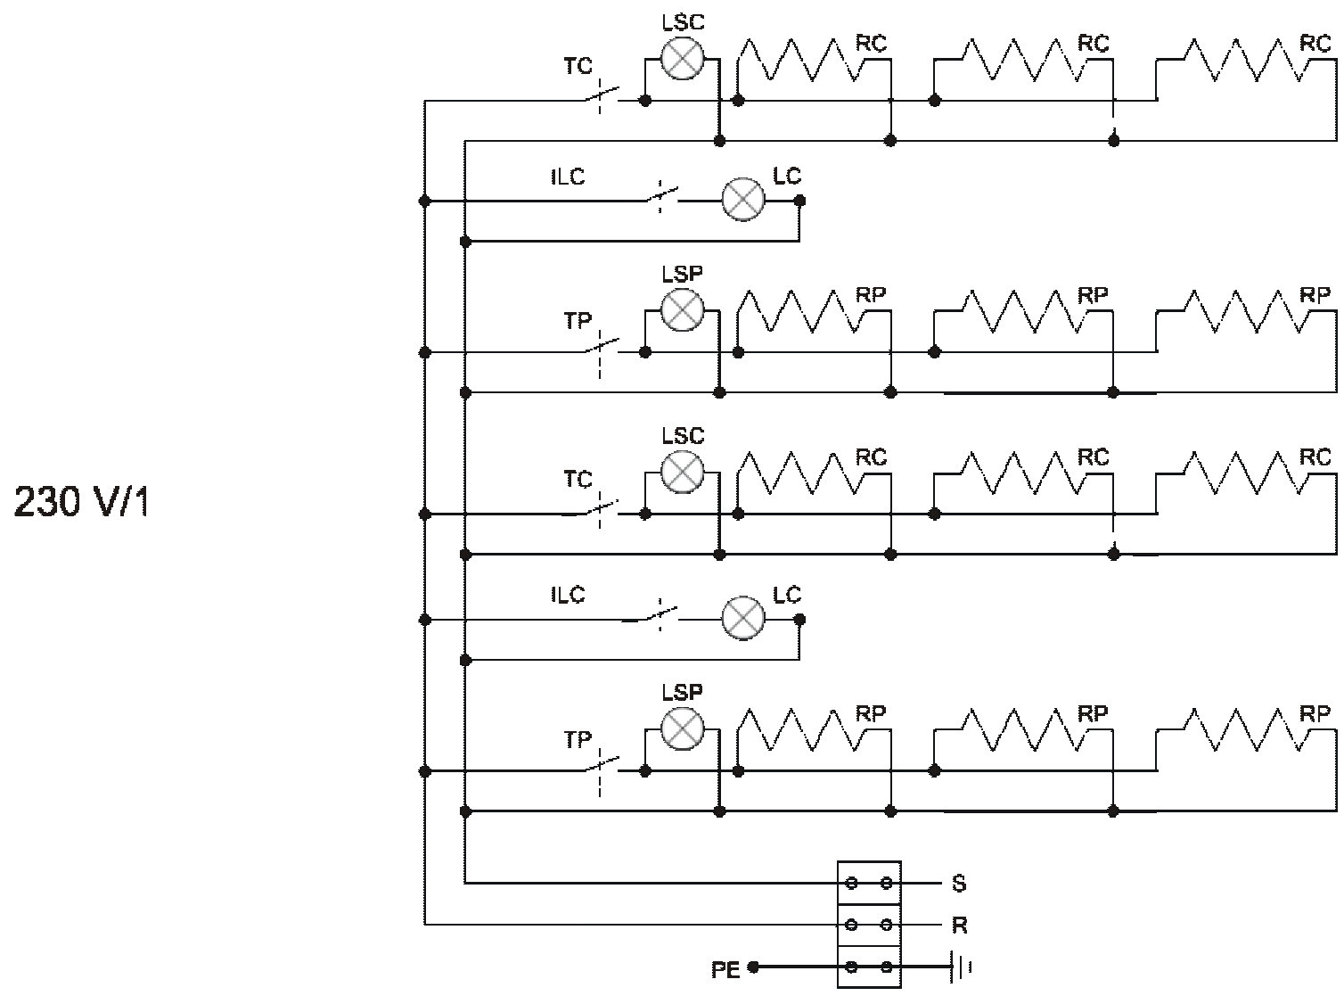

|  |  |
| --- | --- |
|  | 12 ПРИЛОЖЕНИЯ |

## 12.1 ПАМЯТКА ПО ПОДЪЕМУ НА УПАКОВКЕ

Представляет собой наклейку формата А4 (210 х 297 мм) с ч/б печатью (водостойкой), нанесена на картонную коробку с внешней стороны **(РИС. 8).**

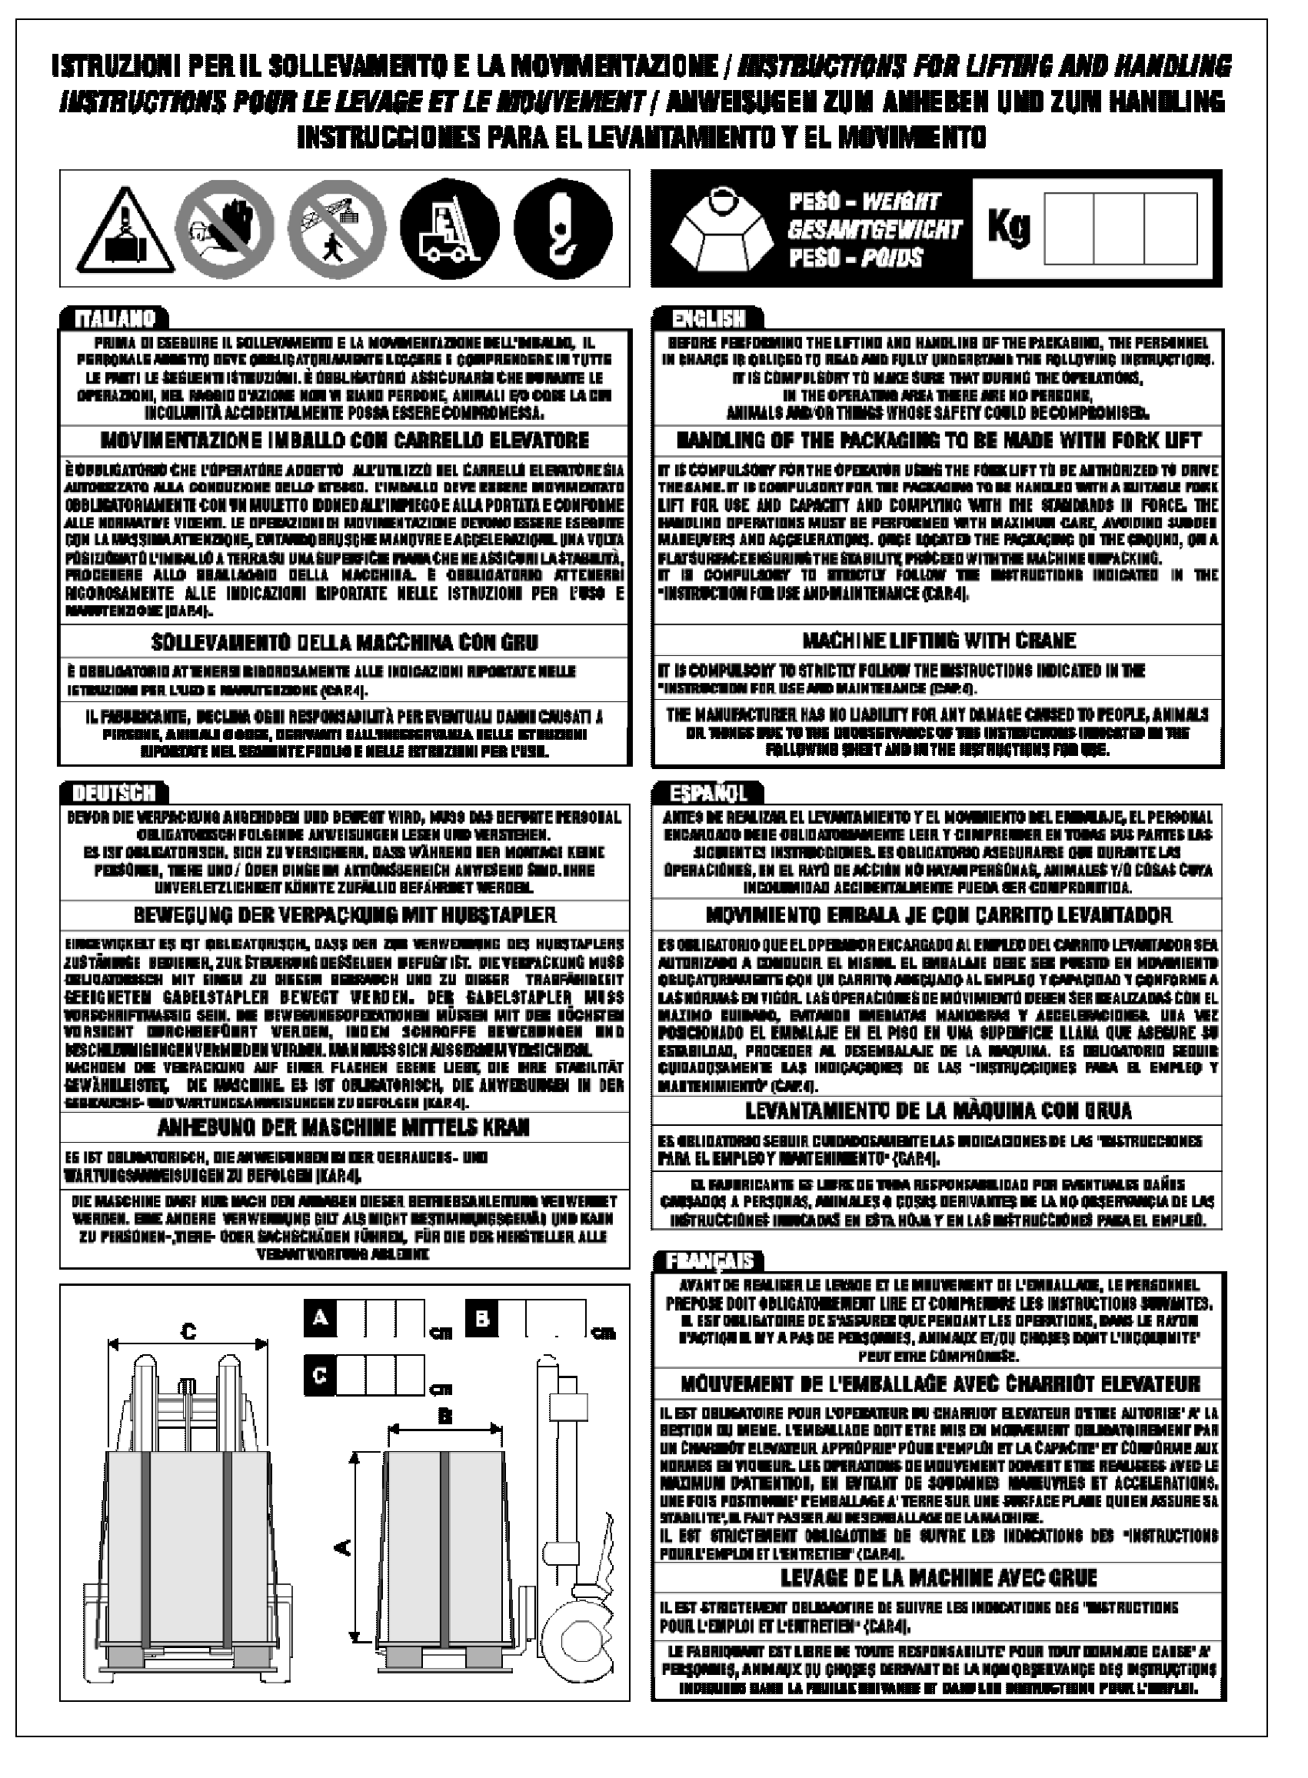

**РИС. 8** (ПАМЯТКА ПО ПОДЪЕМУ НА УПАКОВКЕ)

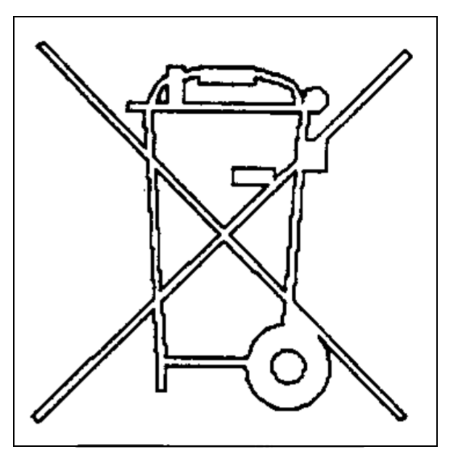

**INFORMAZIONE AGLI UTENTI**

**Ai sensi dell'art.13 del Decreto Legislativo 25 luglio 2005, n.151 "Attuazione Direttive 2002/95/CE,  
2002/96/CE e 2003/108/CE, relative alla riduzione dell'useo di sostanze pericolose nelle  
apparecchiature elettriche ed elettroniche, nonché allo smaltimento dei rifiuti".**

Il simbolo del cassonetto barrato riportato sull'apparecchiatura o sulla sua confezione indica che il prodotto  
alla fine della propria vita utile deve essere raccolto separatamente dagli altri rifiuti.

La raccolta differenziata della presente apparecchiatura giunta a fine vita è organizzata e gestita dal  
produttore. L’utente che vorrà disfarsi della presente apparecchiatura dovrà quindi contattare il produttore e  
seguire il sistema che questo ha adottato per consentire la raccolta separata dell’apparecchiatura giunta a  
fine vita.

L'adeguata raccolta differenziata per l'avvio successivo dell'apparecchiatura dismessa al riciclaggio, al  
trattamento e allo smaltimento ambientale compatibile contribuisce ad evitare possibili effetti negativi  
sull'ambiente e sulla salute e favorisce il reimpiego e/o riciclo dei materiali di cui è composta  
l'apparecchiatura.

Lo smaltimento abusivo del prodotto da parte del detentore comporta l'applicazione delle sanzioni  
amministrative previste dalla normativa vigente.

***ИНФОРМАЦИЯ ДЛЯ ПОЛЬЗОВАТЕЛЕЙ***

***В соответствии со ст. 13 Законодательного декрета № 151 от 25 июля 2005 г. «Исполнение требований Директив 2002/95/CE, 2002/96/CE и 2003/108/CE, касающихся ограничения использования опасных веществ в электрических и электронных приборах, а также утилизации отходов»***

*символ перечеркнутого мусорного ведра на корпусе прибора или его упаковке указывает на то, что изделие по окончании срока его эксплуатации должно утилизироваться отдельно от бытовых отходов.*

*По окончании срока эксплуатации настоящего оборудования производитель организует его раздельную утилизацию.  
 Если пользователь хочет самостоятельно утилизировать настоящее оборудование, он должен обратиться к производителю и следовать его инструкциям по раздельной утилизации приборов, выведенных из эксплуатации.*

*Принятая процедура раздельной утилизации с целью последующей переработки утилизируемого оборудования способствует предотвращению возможного негативного воздействия на атмосферу и здоровье человека и позволяет повторно использовать и (или) переработать материалы, из которых изготовлено оборудование.*

*Незаконная утилизация изделия владельцем приведет к применению административных наказаний, предусмотренных действующим законодательством.*